ФИО педагога: Иванюха С.П.
Программа: Два короля

Объединение: 1АД, 1БД, 1ВД
Дата занятия по рабочей программе: 29.04.2020г, 30.04.2020г.
Тема занятия: Шашечная партия. Главные правила
Материалы: шахматная доска, шашки, карандаши, бумага
Порядок выполнения:
Посмотрите с родителями видеоурок «Как научить ребенка играть в шашки» https://www.youtube.com/watch?time_continue=35&v=XvhZw4pYAyc&feature=emb_logo.
На игровом поле нарисуй шашки белые и черные, расположи их по правилам игры.
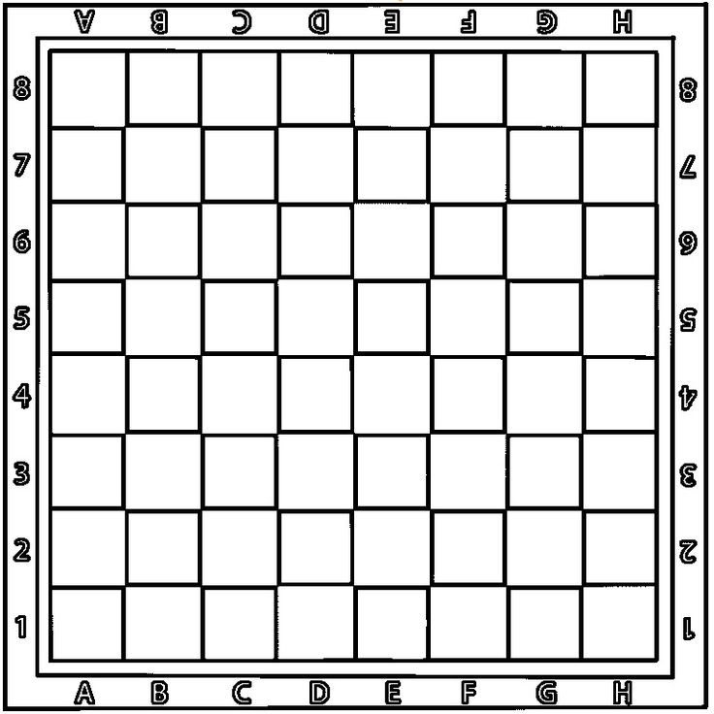
Ответ отправить на электронную почту: isp-07@mail.ru 06.05.2020 г

